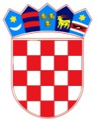
REPUBLIKA HRVATSKA – GRAD ZAGREB
Osnovna škola Frana Galovića
Zagreb, Školski prilaz 7
Klasa: 003-06/18-01/06
Urbroj: 251-312-18-01
Zagreb, 25. travnja 2018.

POZIV
Pozivam Vas na 14. sjednicu Školskog odbora koja će se održati u četvrtak 26.04.2018. u 19,30 sati, u sjedištu škole.
Prijedlog dnevnog reda:
- Verifikacija zapisnika 13. sjednice Školskog odbora
- Odluka o izboru ravnatelja/ice Škole
- Kadrovska pitanja
- Dopuna Godišnjeg plana i programa
- Razno

Predsjednica:
Ksenija Balaž, prof.

